R 

Coolstyle

**Título proyecto: comercialización de productos a través de la web (Coolstyle).**

**Desarrollado por:**

Carlos Andrés Valero

Dick Harry Rodríguez

Juan Pablo Camargo

Jonathan Steven Pascagaza

**SENA 2020**

## Introducción

CoolStyle tiene como meta realizar un sistema de ventas virtuales que permita comprar nuestra mercancía, a nivel de la facturación y manejo de entradas y salidas de inventarios, teniendo en cuenta la variedad y cantidad de productos, se ha dificultado la administración y gestión del inventario.

## DescripCIÓN DEL caso (PROBLEMA)

De acuerdo a las encuestas el problema más presentado cuando se compra ropa es la falta de diversidad de productos como lo es la ropa clásica, deportiva, de cuero, excéntrica, etc. También las limitadas formas de pago que tienen disponible las personas cuando compran por internet.

La pregunta problema planteada para esta problemática es:

¿cómo desarrollar un software que permita visualizar el catálogo completo y brinde amplia variedad de formas de pago?

## OBJETIVOS DEL PROYECTO

**OBJETIVO GENERAL**

Desarrollar un software que permita visualizar el catálogo completo de ropa y brinde una amplia variedad de formas de pago.

**OBJETIVOS ESPECÍFICOS (1 POR CADA FASE)**

* Visualizar el catálogo completo en tiempo real (actualizable).
* Facilitar a los clientes las formas en las que puede comprar.
* Proveer de una amplia variedad de productos.

.

## ALCANCE DEL PROYECTO

Al realizar este proyecto pretendemos expandirnos nacionalmente en las áreas de Bogotá, Medellín, Cartagena, Barranquilla y Cali. Además, cabe la posibilidad, de expandirnos internacionalmente si tiene mucho éxito el proyecto.

## DescripCIÓN DE TAREAS

Las necesidades que presenta la empresa se sintetizan en el ESTUDIO DE CASO “Sistema de Información para la gestión de facturación e inventario de la empresa” planteado, la información relevante frente al proceso que lleva actualmente la empresa, se complementa con el material de apoyo que incluye los anexos necesarios para su desarrollo, este se encuentra en la carpeta denominada MATERIAL DE APOYO del proyecto.

### TAREA 2. MAQUETACIÓN WEB DEL PROYECTO

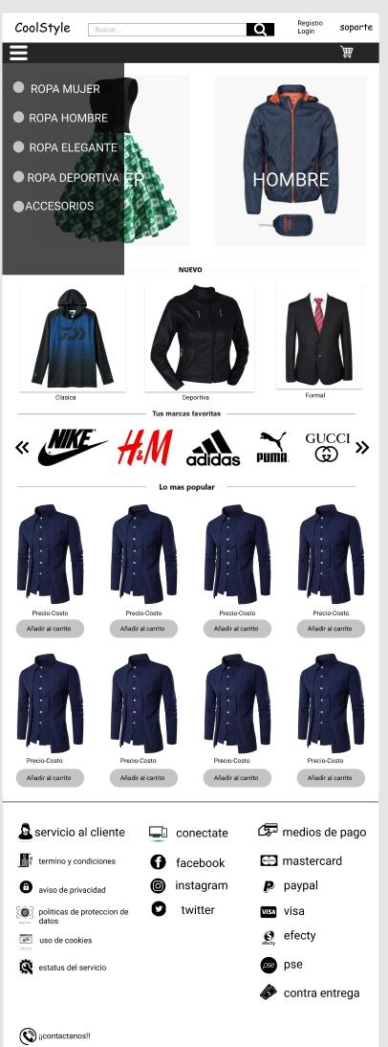



### TAREA 3. CONSTRUCCIÓN DE LA INTERFAZ GRÁFICA

**TAREA 4. CONSTRUCCIÓN DE LA BASE DE DATOS**

**TAREA 5. INTEGRACIÓN DE LA BASE DE DATOS CON LA INTERFAZ GRÁFICA**

**TAREA 6. GENERACIÓN DE REPORTES**

**Factura reportes de ventas**

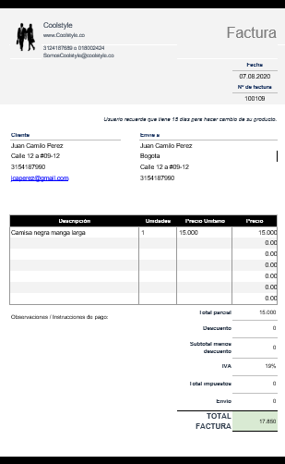

**TAREA 7. IMPLANTACIÓN DEL PROYECTO**

**TAREA 8. PRUEBAS DE FUNCIONALIDAD (TESTING)**

**ANEXO 1. REQUISITOS FUNCIONALES**

|  |  |
| --- | --- |
| ID Requerimiento | RF01 |
| Nombre del requerimiento | Registro de usuario |
| Características | El sistema debe permitir al usuario rellenar los campos requeridos con los datos solicitados |
| Descripción | El sistema permitirá registrarse al usuario teniendo en cuenta unos parámetros requeridos tales como; nombre, apellido, tipo de documento, numero de documento, email, usuario y contraseña. |
| Requerimiento no funcional | RNF02 |
| Prioridad del requerimiento | Alta |

|  |  |
| --- | --- |
| ID Requerimiento | RF02 |
| Nombre del requerimiento | Inicio sesión |
| Características | El sistema debe permitir al usuario identificarse con su información personal requerida. |
| Descripción | El sistema solicitará al usuario los datos requeridos que son; el usuario o el email y su contraseña, además de requerir un código de seguridad. |
| Requerimiento no funcional | RNF02 |
| Prioridad del requerimiento | Alta |

|  |  |
| --- | --- |
| ID Requerimiento | RF03 |
| Nombre del requerimiento | Registro de forma de pago |
| Características | El sistema debe permitir al usuario identificarse con su información personal requerida. |
| Descripción | El sistema solicita que agreguen un medio de pago el cual puede realizarse con tarjeta crédito, tarjeta débito, bonos, cheques o efectivo. |
| Requerimiento no funcional | RNF02 |
| Prioridad del requerimiento | Alta |

|  |  |
| --- | --- |
| ID Requerimiento | RF04 |
| Nombre del requerimiento | Catálogo de prendas |
| Características | El sistema permitirá al usuario la ver una variedad de prendas las cuales podrá obtenerla |
| Descripción | El sistema le mostrara la referencia, estilo y tamaño de las prendas |
| Requerimiento no funcional | RNF02 |
| Prioridad del requerimiento | Alto |
| ID Requerimiento | RF05 |
| Nombre del requerimiento | Medio de pago |
| Características | El usuario tendrá como requisito ya tener iniciado su perfil |
| Descripción | El usuario deberá describir la referencia y el tamaño de la prenda seleccionada |
| Requerimiento no funcional | RNF02 |
| Prioridad del requerimiento | Alta |

|  |  |
| --- | --- |
| ID Requerimiento | RF06 |
| Nombre del requerimiento | Información de destino |
| Características | El usuario da la información y lugar de destino donde va ser entregada la prenda seleccionada. |
| Descripción | El usuario registra la información de destino en el cual se le dará entrega de la prenda |
| Requerimiento no funcional | RNF02 |
| Prioridad del requerimiento | Alto |

**ANEXO 2. REQUISITOS NO FUNCIONALES**

|  |  |
| --- | --- |
| Identificación del requerimiento | RNF01 |
| Nombre del requisito | Errores |
| características | Notificación de errores |
| Descripción del requerimiento | El sistema notificará los errores presentados en la plataforma |
| Prioridad del requerimiento | alta |

|  |  |
| --- | --- |
| Identificación del requerimiento | RNF02 |
| Nombre del requisito | Manejo |
| características | Facilidad de uso |
| Descripción del requerimiento | Por manejo se hace referencia a la forma de que el usuario debería interactuar con el sistema web |
| Prioridad del requerimiento | alta |

|  |  |
| --- | --- |
| Identificación del requerimiento | RNF3 |
| Nombre del requisito | Servidor |
| Características | Corregir errores |
| Descripción del requerimiento | Se hace referencia a la facilidad con la que el nuevo sistema puede ser modificado para corregir fallos, mejorar su funcionamiento u otros atributos. |
| Prioridad del requerimiento | Alta |

|  |  |
| --- | --- |
| Identificación del requerimiento | RNF4 |
| Nombre del requisito | Accesibilidad |
| Características | Ingreso |
| Descripción del requerimiento | El usuario tendrá una forma fácil de ingresar a la plataforma web. |
| Prioridad del requerimiento | Alta |

|  |  |
| --- | --- |
| Identificación del requerimiento | RNF5 |
| Nombre del requisito | Cable de internet |
| Características | Acceder, usar |
| Descripción del requerimiento | hace referencia a la forma como el usuario puede acceder a la página web |
| Prioridad del requerimiento | Media |

**ANEXO 3. DIAGRAMAS Y DOCUMENTACIÓN DE CASOS USO**

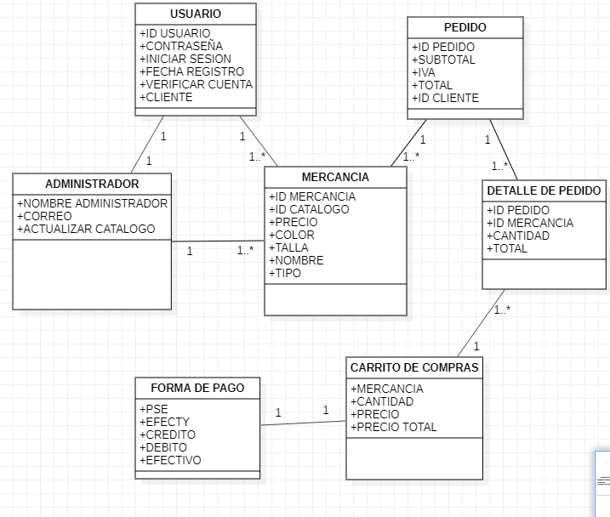

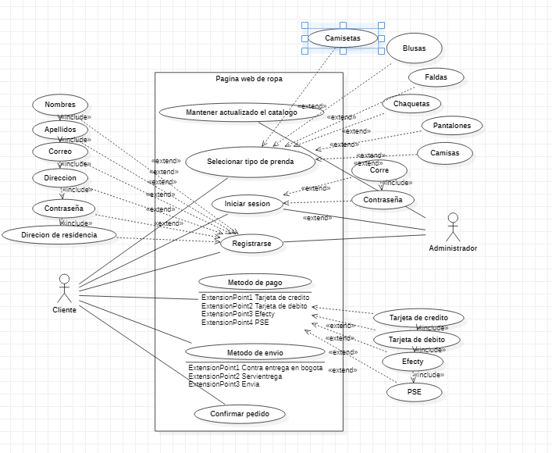

A continuación, se presenta un ejemplo de la documentación de casos de uso para los casos de uso:

CU001 Ingresar al Sistema

CU002 Gestionar Usuarios

CU007 Gestionar Reporte Ventas

Tenga en cuenta que en un proyecto real deben generarse las documentaciones de todos los casos de uso contemplados en los diagramas.

|  |  |  |  |  |
| --- | --- | --- | --- | --- |
| 1. IDENTIFICACIÓN DE CASO DE USO | | | | |
| 1.1 Id Caso | CUD 001 | | 1.2 Nombre | Mantener catalogo actualizado |
| 1. HISTORICO DE CASO DE USO | | | | |
| 2.1 Autor | | Juan Pablo Camargo Sanabria (aprendiz) | | |
| 2.2 Fecha Creación | | 04/10/2020 | | * 1. Última Actualización | 04/10/2020 |
| 2.4 Actualizado por | | Juan Pablo Camargo | | 2.5 Versión | 1.0 |
| 1. DEFINICION DE UN CASO DE USO | | | | |
| **3.1 DESCRIPCIÓN** | | | | |
| Mantiene inventario actualizado | | | | |
| **3.2 ACTORES** | | | | |
| Administrador, Vendedor | | | | |
| **3.3 PRECONDICIONES** | | | | |
| Poseer inventario de ropa disponible | | | | |
| **3.4 FLUJO NORMAL** | | | | |
| Contando con las precondiciones el flujo normal será el siguiente:   |  |  |  | | --- | --- | --- | | **Paso** | **Actor** | **Sistema** | | 1 | Administrador da clic en el icono de actualizar catalogo | Ingresa a el sistema y muestra el catalogo disponible e la tienda y puede editar el catálogo actual. | |  |  |  | | | | | |
| **3.5 FLUJO ALTERNATIVO** | | | | |
| Si existe otra forma de acceder al caso de uso, describir los pasos.   |  |  |  | | --- | --- | --- | | **Paso** | **Actor** | **Sistema** | |  |  |  | |  |  |  | | | | | |
| **3.5 FLUJO EXCEPCIONAL** | | | | |
| |  |  |  | | --- | --- | --- | | **Paso** | **Actor** | **Sistema** | | 2.a |  |  | |  |  |  | | | | | |
| **3.7 POS CONDICIONES** | | | | |
| Sistema se solo puede modificar el administrador. | | | | |
| **3.8 FRECUENCIA** | | | | |
| Alta | | | | |

|  |  |  |  |  |  |
| --- | --- | --- | --- | --- | --- |
| 1. IDENTIFICACIÓN DE CASO DE USO | | | | | |
| 1.1 Id Caso | CUD 002 | | 1.2 Nombre | Visualizar catalogo | |
| 1. HISTORICO DE CASO DE USO | | | | | |
| 2.1 Autor | | Juan Pablo Camargo Sanabria (aprendiz) | | | |
| 2.2 Fecha Creación | | 04/10/2020 | | * 1. Última Actualización | 04/10/2020 |
| 2.4 Actualizado por | | Juan Pablo Camargo | | 2.5 Versión | 1.0 |
| 1. DEFINICION DE UN CASO DE USO | | | | | |
| **3.1 DESCRIPCIÓN** | | | | | |
| Permite al usuario visualizar nuestros productos. | | | | | |
| **3.2 ACTORES** | | | | | |
| Usuario | | | | | |
| **3.3 PRECONDICIONES** | | | | | |
| Ninguna | | | | | |
| **3.4 FLUJO NORMAL** | | | | | |
| Contando con las precondiciones el flujo normal será el siguiente:   |  |  |  | | --- | --- | --- | | **Paso** | **Actor** | **Sistema** | |  |  |  | | | | | | |
| **3.5 FLUJO ALTERNATIVO** | | | | | |
| Si existe otra forma de acceder al caso de uso, describir los pasos.   |  |  |  | | --- | --- | --- | | **Paso** | **Actor** | **Sistema** | |  |  |  | |  |  |  | | | | | | |
| **3.5 FLUJO EXCEPCIONAL** | | | | | |
| |  |  |  | | --- | --- | --- | | **Paso** | **Actor** | **Sistema** | | 4 |  | Muestra mensaje “Empleado ya se encuentra registrado” y muestra los datos encontrados. | | 5 | Usuario no llena completos los datos del formulario | El sistema muestra mensaje “Faltan campos por diligenciar, por favor completar” y retorna al Formulario | | | | | | |
| **3.7 POS CONDICIONES** | | | | | |
| Sistema que genera la visualización de nuestros productos. | | | | | |
| **3.8 FRECUENCIA** | | | | | |
| Alta | | | | | |

|  |  |  |  |  |  |
| --- | --- | --- | --- | --- | --- |
| 1. IDENTIFICACIÓN DE CASO DE USO | | | | | |
| 1.1 Id Caso | CUD 003 | | 1.2 Nombre | Iniciar Sesión | |
| 1. HISTORICO DE CASO DE USO | | | | | |
| 2.1 Autor | | Juan Pablo Camargo Sanabria(aprendiz) | | | |
| 2.2 Fecha Creación | | 04/10/2020 | | Última Actualización | 04/10/2020 |
| 2.4 Actualizado por | | Juan Pablo Camargo | | 2.5 Versión | 1.0 |
| 1. DEFINICION DE UN CASO DE USO | | | | | |
| **3.1 DESCRIPCIÓN** | | | | | |
| Permitirá iniciar sesión a los usuarios | | | | | |
| **3.2 ACTORES** | | | | | |
| Administrador, Vendedor | | | | | |
| **3.3 PRECONDICIONES** | | | | | |
| Poseer un nickname y contraseña específicos, existentes en el sistema de información. | | | | | |
| **3.4 FLUJO NORMAL** | | | | | |
| Contando con las precondiciones el flujo normal será el siguiente:   |  |  |  | | --- | --- | --- | | **Paso** | **Actor** | **Sistema** | | 1 | Usuario da clic en el icono del programa | Inicia el sistema y muestra formulario de inicio de sesión para ingresar el nickname y la contraseña de acceso. | | 2 | Ingresa su nickname y su contraseña. | Valida los datos ingresados, si son correctos abre el menú principal del programa, con las opciones establecidas de acuerdo a su rol. | | | | | | |
| **3.5 FLUJO ALTERNATIVO** | | | | | |
| Si existe otra forma de acceder al caso de uso, describir los pasos.   |  |  |  | | --- | --- | --- | | **Paso** | **Actor** | **Sistema** | |  |  |  | |  |  |  | | | | | | |
| **3.5 FLUJO EXCEPCIONAL** | | | | | |
| |  |  |  | | --- | --- | --- | | **Paso** | **Actor** | **Sistema** | | 2.a | Ingresa nickname y contraseña | Valida los datos ingresados, si no son correctos muestra mensaje “Los datos ingresados son incorrectos” y retorna al formulario. | |  |  |  | | | | | | |
| **3.7 POS CONDICIONES** | | | | | |
| Sistema se inicia de acuerdo al rol establecido para el usuario identificado. | | | | | |
| **3.8 FRECUENCIA** | | | | | |
| Alta | | | | | |

|  |  |  |  |  |  |
| --- | --- | --- | --- | --- | --- |
| 1. IDENTIFICACIÓN DE CASO DE USO | | | | | |
| 1.1 Id Caso | CUD 004 | | 1.2 Nombre | Registrarse | |
| 1. HISTORICO DE CASO DE USO | | | | | |
| 2.1 Autor | | Juan Pablo Camargo Sanabria (aprendiz) | | | |
| 2.2 Fecha Creación | | 04/10/2020 | | * 1. Última Actualización | 04/10/2020 |
| 2.4 Actualizado por | | Juan Pablo Camargo | | 2.5 Versión | 1.0 |
| 1. DEFINICION DE UN CASO DE USO | | | | | |
| **3.1 DESCRIPCIÓN** | | | | | |
| Permite el registro de información de un nuevo usuario | | | | | |
| **3.2 ACTORES** | | | | | |
| Administrador | | | | | |
| **3.3 PRECONDICIONES** | | | | | |
| El usuario debe estar autenticado en el sistema CU 003 | | | | | |
| **3.4 FLUJO NORMAL** | | | | | |
| Contando con las precondiciones el flujo normal será el siguiente:   |  |  |  | | --- | --- | --- | | **Paso** | **Actor** | **Sistema** | | 1 | Usuario da clic en el menú principal en Registrarse | Despliega la opción (Registrar Usuario) | | 2 | Selecciona mediante un clic el ítem registrarse. | Muestra un formulario para registrar el usuario. | | 3 | Selecciona Registrar Usuarios. | Muestra formulario de usuario con los campos en blanco para registro de la información. | | | | | | |
| **3.5 FLUJO ALTERNATIVO** | | | | | |
| Si existe otra forma de acceder al caso de uso, describir los pasos.   |  |  |  | | --- | --- | --- | | **Paso** | **Actor** | **Sistema** | |  |  |  | |  |  |  | | | | | | |
| **3.5 FLUJO EXCEPCIONAL** | | | | | |
| |  |  |  | | --- | --- | --- | | **Paso** | **Actor** | **Sistema** | | 4 |  | Muestra mensaje “El usuario ya se encuentra registrado” y redijere al registro. | | 5 | Usuario no llena completos los datos del formulario | El sistema muestra mensaje “Falta campos por diligenciar, por favor completar” y retorna al registro. | |  |  |  | | | | | | |
| **3.7 POS CONDICIONES** | | | | | |
| Sistema genera confirmación de usuario registrado con éxito. | | | | | |
| **3.8 FRECUENCIA** | | | | | |
| Alta | | | | | |

|  |  |  |  |  |  |
| --- | --- | --- | --- | --- | --- |
| 1. IDENTIFICACIÓN DE CASO DE USO | | | | | |
| 1.1 Id Caso | CUD 005 | | 1.2 Nombre | Métodos de pago | |
| 1. HISTORICO DE CASO DE USO | | | | | |
| 2.1 Autor | | Juan Pablo Camargo Sanabria (aprendiz) | | | |
| 2.2 Fecha Creación | | 04/10/2020 | | * 1. Última Actualización | 04/10/2020 |
| 2.4 Actualizado por | | Juan Pablo Camargo | | 2.5 Versión | 1.0 |
| 1. DEFINICION DE UN CASO DE USO | | | | | |
| **3.1 DESCRIPCIÓN** | | | | | |
| Permite al usuario seleccionar método de pago que necesite. | | | | | |
| **3.2 ACTORES** | | | | | |
| Administrador, Usuario | | | | | |
| **3.3 PRECONDICIONES** | | | | | |
| El usuario debe estar autenticado en el sistema CU 003 | | | | | |
| **3.4 FLUJO NORMAL** | | | | | |
| Contando con las precondiciones el flujo normal será el siguiente:   |  |  |  | | --- | --- | --- | | **Paso** | **Actor** | **Sistema** | | 1 | Usuario da clic en el método de pago. | Despliega los diferentes métodos de pago que tenemos. | | | | | | |
| **3.5 FLUJO ALTERNATIVO** | | | | | |
| Si existe otra forma de acceder al caso de uso, describir los pasos.   |  |  |  | | --- | --- | --- | | **Paso** | **Actor** | **Sistema** | |  |  |  | |  |  |  | | | | | | |
| **3.5 FLUJO EXCEPCIONAL** | | | | | |
| |  |  |  | | --- | --- | --- | | **Paso** | **Actor** | **Sistema** | |  |  |  | | | | | | |
| **3.7 POS CONDICIONES** | | | | | |
| Sistema muestra métodos de pago que tenemos. | | | | | |
| **3.8 FRECUENCIA** | | | | | |
| Alta | | | | | |

|  |  |  |  |  |  |
| --- | --- | --- | --- | --- | --- |
| 1. IDENTIFICACIÓN DE CASO DE USO | | | | | |
| 1.1 Id Caso | CUD 006 | | 1.2 Nombre | Métodos de envió | |
| 1. HISTORICO DE CASO DE USO | | | | | |
| 2.1 Autor | | Juan Pablo Camargo Sanabria (aprendiz) | | | |
| 2.2 Fecha Creación | | 04/10/2020 | | * 1. Última Actualización | 04/10/2020 |
| 2.4 Actualizado por | | Juan Pablo Camargo | | 2.5 Versión | 1.0 |
| 1. DEFINICION DE UN CASO DE USO | | | | | |
| **3.1 DESCRIPCIÓN** | | | | | |
| Permite seleccionar el método de envio | | | | | |
| **3.2 ACTORES** | | | | | |
| Administrador, Usuario | | | | | |
| **3.3 PRECONDICIONES** | | | | | |
| El usuario debe estar autenticado en el sistema CU 003 | | | | | |
| **3.4 FLUJO NORMAL** | | | | | |
| Contando con las precondiciones el flujo normal será el siguiente:   |  |  |  | | --- | --- | --- | | **Paso** | **Actor** | **Sistema** | | 1 | Usuario da clic en el método de pago que quiera usar. | Muestra los diferentes tipos de pago que tenemos. | | | | | | |
| **3.5 FLUJO ALTERNATIVO** | | | | | |
| Si existe otra forma de acceder al caso de uso, describir los pasos.   |  |  |  | | --- | --- | --- | | **Paso** | **Actor** | **Sistema** | |  |  |  | |  |  |  | | | | | | |
| **3.5 FLUJO EXCEPCIONAL** | | | | | |
| |  |  |  | | --- | --- | --- | | **Paso** | **Actor** | **Sistema** | |  |  |  | |  |  |  | |  |  |  | | | | | | |
| **3.7 POS CONDICIONES** | | | | | |
| Sistema que muestra los métodos de pago. | | | | | |
| **3.8 FRECUENCIA** | | | | | |
| Alta | | | | | |

|  |  |  |  |  |  |
| --- | --- | --- | --- | --- | --- |
| 1. IDENTIFICACIÓN DE CASO DE USO | | | | | |
| 1.1 Id Caso | CUD 006 | | 1.2 Nombre | Confirmar pedido | |
| 1. HISTORICO DE CASO DE USO | | | | | |
| 2.1 Autor | | Juan Pablo Camargo Sanabria (aprendiz) | | | |
| 2.2 Fecha Creación | | 04/10/2020 | | * 1. Última Actualización | 04/10/2020 |
| 2.4 Actualizado por | | Juan Pablo Camargo | | 2.5 Versión | 1.0 |
| 1. DEFINICION DE UN CASO DE USO | | | | | |
| **3.1 DESCRIPCIÓN** | | | | | |
| Permite confirmar el pedido seleccionado. | | | | | |
| **3.2 ACTORES** | | | | | |
| Usuario | | | | | |
| **3.3 PRECONDICIONES** | | | | | |
| El usuario debe estar autenticado en el sistema CU 003 | | | | | |
| **3.4 FLUJO NORMAL** | | | | | |
| Contando con las precondiciones el flujo normal será el siguiente:   |  |  |  | | --- | --- | --- | | **Paso** | **Actor** | **Sistema** | | 1 | Usuario da clic en el botón para confirmar su pedido de nuestro producto. | Muestra el producto método de envío y el pago que selecciono el usuario. | | | | | | |
| **3.5 FLUJO ALTERNATIVO** | | | | | |
| Si existe otra forma de acceder al caso de uso, describir los pasos.   |  |  |  | | --- | --- | --- | | **Paso** | **Actor** | **Sistema** | |  |  |  | |  |  |  | | | | | | |
| **3.5 FLUJO EXCEPCIONAL** | | | | | |
| |  |  |  | | --- | --- | --- | | **Paso** | **Actor** | **Sistema** | |  |  |  | |  |  |  | |  |  |  | | | | | | |
| **3.7 POS CONDICIONES** | | | | | |
| Sistema que el usuario selecciona para pedir su producto selecionado. | | | | | |
| **3.8 FRECUENCIA** | | | | | |
| Alta | | | | | |

**ANEXO 4. DIAGRAMA DE CLASES**

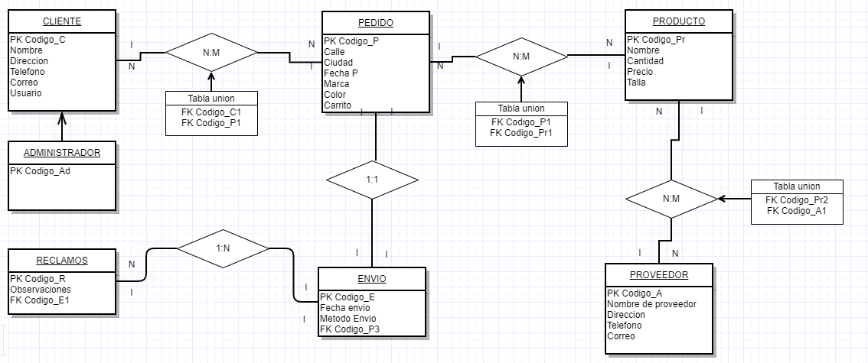

**ANEXO 5. MODELO RELACIONAL (DIA)**

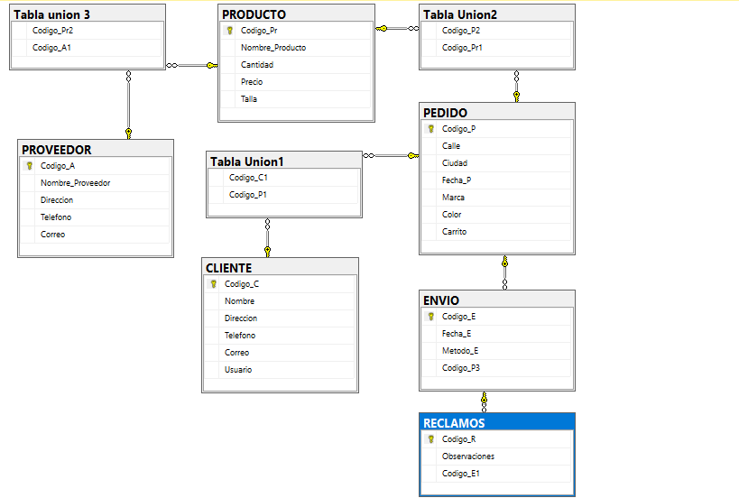

**ANEXO 6. DICCIONARIOS DE DATOS**

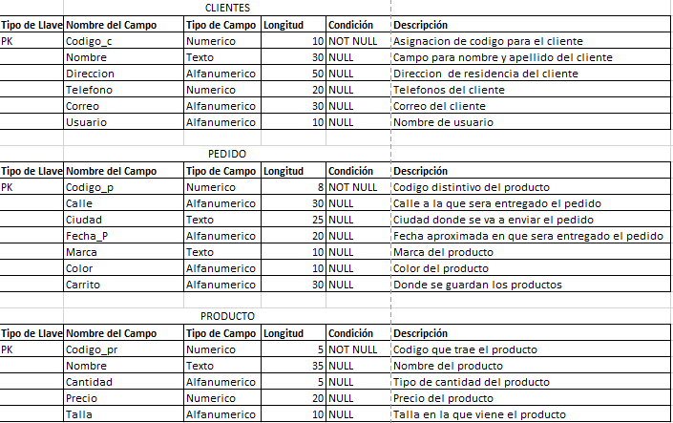

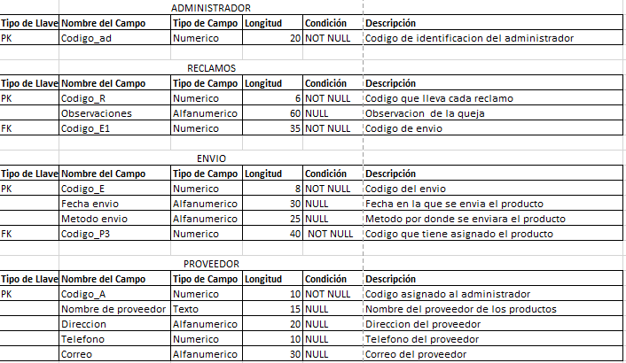

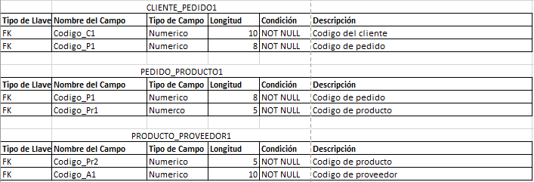

# **PRESUPUESTO**



# **ESTUDIO DE FACTIBILIDAD**

# **CRONOGRAMA**